Если в комнате сижу -
Я обычный мальчик:
То в окно на двор гляжу,
То пинаю мячик.
Но как выйду за ворота -
Становлюсь я пешеходом.
Не место для игры - дорога:
На ней машин ужасно много!
Мы мяч и бадминтон возьмём,
В поход отправимся втроём!
Ура! Прогулка за город!
На плечи - рюкзаки.
Итак, сегодня мы пойдём
К опушке у реки.
Но для начала наш маршрут
По городу пройдёт.
Большое приключение
Нас ждёт! Скорей вперёд!
Нужно на проезжей части
Быть всегда внимательным
Правила движения
Запомнить обязательно!
У каждого на улице есть своя дорога.
По трассе мчат машины и автобусы - их много.
Троллейбусы усатые, «держась» за провода,
Ползут себе тихонько по шоссе туда - сюда.
Нужны трамваям рельсы, чтоб двигаться могли
И пассажиров быстро до места довезли.
Для велосипедиста поставлен этот знак:
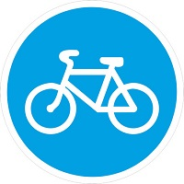
«Езжай - ка здесь, приятель, коль сам себе не враг!»
Что ж делать пешеходу? Ну где ему пройти,
Чтоб грузовик или мопед не встретить на пути?
Шагай по тротуару
Спокойно, не робей:
Придуман тротуар
Не для машин, а для людей!
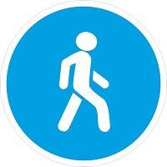
- Мой щенок не знает правил:
Вот недавно убежал,
Заблудился, долго лаял,
И скулил он, и визжал!
Встал бедняга у дороги
И не может перейти,
Только ступит - вмиг машина:
«Эй, лохматый! Уступи!»
Что ж, малыш, тебе наука:
Слушай, Бобик, в оба уха!
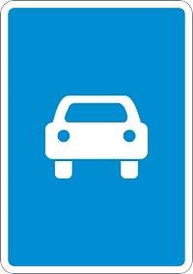
Способ самый безопасный -
Переход подземный.
По степнячкам спускайся
Ты в тоннель под землю.
Наверху автомобили
Мчатся быстро и гудят.
В переход они не въедут -
Никому не навредят.
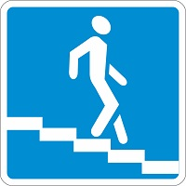
Вот надземный переход:
Он похож на мостик.
По нему пройдут без страха
И малыш, и взрослый.
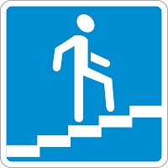
Зебре тихо не сидится!
Ей так хочется резвиться.
Африканская лошадка
Целый день играет в прятки.
Но особый разговор -
«Зебра» на дороге:
Здесь она себя ведёт
Чрезвычайно строго.
Раз полоска, два полоска -
Пешеходный переход:
«Стоп, машины! Подождите!
Человек сейчас пройдёт!»
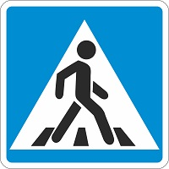
Он глядит на нас в упор,
Страж порядка - светофор.
Службу он несёт исправно,
На дороге самый главный!
Если красный свет горит:
«Стой! Ни с места! Путь закрыт!»
Жёлтый засветился глаз:
«Приготовиться! Сейчас
Я мигну зелёным глазом
И замрут машины разом!
Смело можете идти!
Нет препятствий на пути!
И помните, мои друзья,
Одним ходить - никак нельзя!
Пусть за руку переведёт
Вас взрослый через переход»
Мы на метро поехали,
И дальше - на трамвае.
На остановке вышли:
- А я вот точно знаю:
Трамвай обходят спереди -
Понятно почему?
Другой вагончик движется
Навстречу твоему.
А если сзади обойдёшь,
Вдруг под колёса попадёшь?
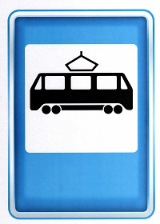
Зато троллейбус позади
Обходим мы всегда,
Иначе приключится
Ужасная беда!
И за автобусом не видно
Дороги основной,
А там машин поток огромный
Несется день - деньской.
Не нужно жизнью рисковать,
Гораздо лучше - подождать.
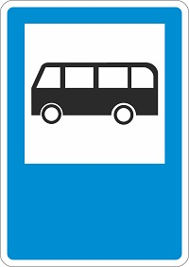
Этот знак - прямой запрет:
Пешеходам хода нет!
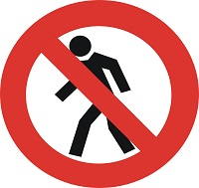
- Что ж, давай пойдём в обход
По обочине. Вперёд!
